Протокол

проведения беседы с учащимися 5-11 классов МКОУ «Алмалинская СОШ»

от 20.02.2019г

Присутствовало всего учащихся: 116

Всего педагогов:11

Тема беседы: «Ислам и наука»

В МКОУ «Алмалинская СОШ» 20.02.2019г проводилась беседа с учащимися 5-11 классов.Беседу проводил Магомедов Мухаммад из отдела просвещения по Кумторкалинскому району.

Он очень доступно и интересно рассказал детям о значении науки в исламе.Подчеркнул важность изучения знаний каждым человек.Призвал учащихся читать книги, изучать биографии знаменитых людей.Показал учащимся видеоролик. В конце беседы учащимся были заданы вопросы.

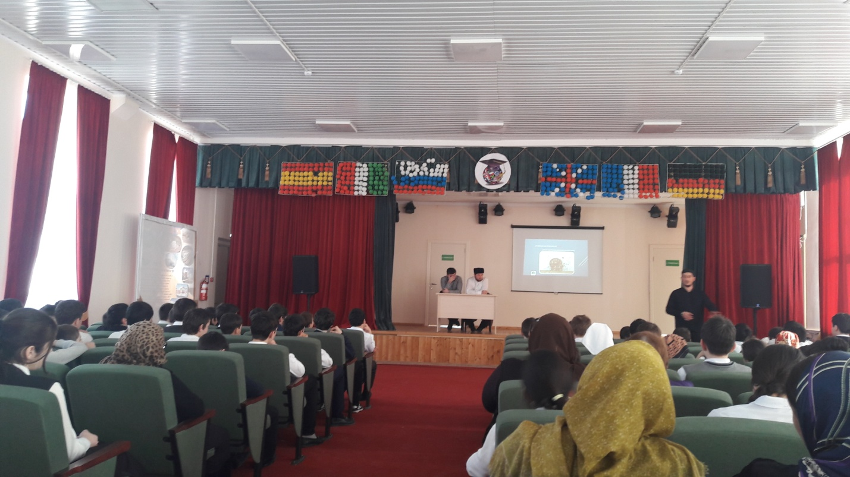

Зам.директора по ВР:______________ /Джаватова У.А./